**LAPORAN AKHIR PRAKTIKUM**

Mata Praktikum : SISTEM BASIS DATA 1

Kelas : 3IA11

Praktikum ke- : 6

Tanggal : 6/12/2024

Materi : OUTER JOIN

NPM : 51422161

Nama : MUHAMMAD TARMIDZI BARIQ

Ketua Asisten : SEBASTIAN DWI

Jumlah Lembar : 3



**LABORATORIUM TEKNIK INFORMATIKA**

**UNIVERSITAS GUNADARMA**

**2024**

Jelaskan kembali perbedaan left outer join dan right outer join pada kasus yang terdapat di activity

LEFT JOIN

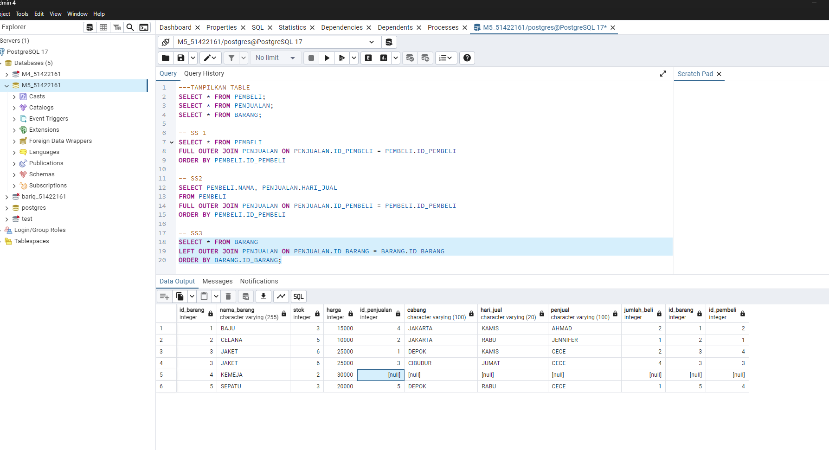

SELECT * FROM BARANG

* Memilih semua kolom dari table BARANG

LEFT OUTER JOIN PENJUALAN ON PENJUALAN.ID_BARANG = BARANG.ID_BARANG

* Melakukan LEFT JOIN pada tabel PENJUALAN dengan kondisi join PENJUALAN.ID_BARANG = BARANG.ID_BARANG. Artinya, semua baris dari tabel BARANG akan ditampilkan, dan baris yang cocok dari tabel PENJUALAN akan disertakan. Jika tidak ada kecocokan, kolom dari tabel PENJUALAN akan berisi nilai NULL.

ORDER BY BARANG.ID_BARANG;

* Mengurutkan hasil berdasarkan kolom ID_BARANG dari tabel BARANG.

Hasil dari query ini akan mengembalikan semua baris dari tabel BARANG dan baris yang cocok dari tabel PENJUALAN. Jika tidak ada kecocokan pada kolom ID_BARANG, hasilnya akan berisi nilai NULL dari tabel PENJUALAN.

RIGHT JOIN

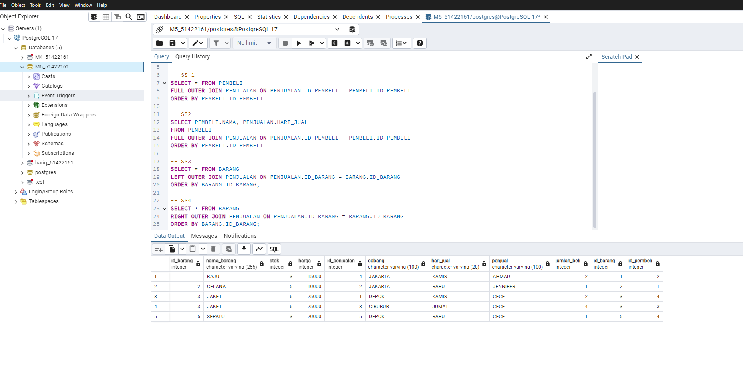

SELECT * FROM BARANG

* Memilih semua kolom dari table BARANG

RIGHT OUTER JOIN PENJUALAN ON PENJUALAN.ID_BARANG = BARANG.ID_BARANG

* Melakukan RIGHT JOIN pada tabel PENJUALAN dengan kondisi join PENJUALAN.ID_BARANG = BARANG.ID_BARANG. Artinya, semua baris dari tabel PENJUALAN akan ditampilkan, dan baris yang cocok dari tabel BARANG akan disertakan. Jika tidak ada kecocokan, kolom dari tabel BARANG tidak akan ditampilkan

ORDER BY BARANG.ID_BARANG;

* Mengurutkan hasil berdasarkan kolom ID_BARANG dari tabel BARANG.